Attention: Keep this packet along with any completed activities and return to school for Gator Bucks when we return to school!
Be a GATOR every day!
Choose one activity from each column every day to spell GATOR. March 23 - 27
4th Grade Choice Board - English and Spanish
G  (Grammar) | A  (Awesome Writing) | T  (To Do List) | O  (Online) | R  (Reading)
Find compound sentences in any newspaper article, magazine, or any reading material and locate 5 compound sentences and then create one of your own.  Example: Jennifer and Danny wanted to go to the movies, and they wanted to go eat pizza. | Expository Writing Prompt:  Coronavirus:  Think about everything you have heard about the Coronavirus (COVID-19) from the news, social media and your family. How do you feel about school closing? Explain. | Write a poem about your backyard.  Accommodated Assignment:  Make a list of things in your backyard. | Youtube: Henry’s Freedom Box | Read independently for 20-30 minutes daily.  Before:  What three things did you notice about the text?  During:  At this point in your reading, what questions are you asking?  After:  What is one thing you want to remember about your reading?
Find contraction words in any newspaper article, magazine, or any reading material and locate 5 contraction words and then create one of your own.  Example: Danny couldn’t go to the birthday party because he was grounded. | Expository Writing Prompt:  Coronavirus:  Think about everything you have heard about the Coronavirus (COVID-19) from the news, social media and your family. How are you staying busy at home? Explain. | Write a process piece on something you are able to do and demonstrate to others.  Accommodated Assignment:  Make a list of 5 steps of something you can do. | Youtube: The Relatives Came | Read independently for 20-30 minutes daily.  Before:  What do you hope to learn/experience from your reading?  During:  What is your mind wondering?  After:  What did the text say?  What did it mean?  Why does it matter?
Find commas in a series in any newspaper article, magazine, or any reading material and locate 5 sentences that uses commas in a series and then create one of your own.  Example: Sammy had two eggs, bacon, a biscuit, and orange juice for breakfast. | Expository Writing Prompt:  Coronavirus:  Think about everything you have heard about the Coronavirus (COVID-19) from the news, social media and your family. What are you doing to stay healthy and safe from getting sick? Explain. | Compare and Contrast learning at home versus learning in school. | Youtube: Mother Bruce | Read independently for 20-30 minutes daily.  Before:  Read the first paragraph, what do you think is going to happen?  During:  Are there words you do not know?  After:  What questions do you still have?
Practice writing words with the letter A, B, C in cursive.  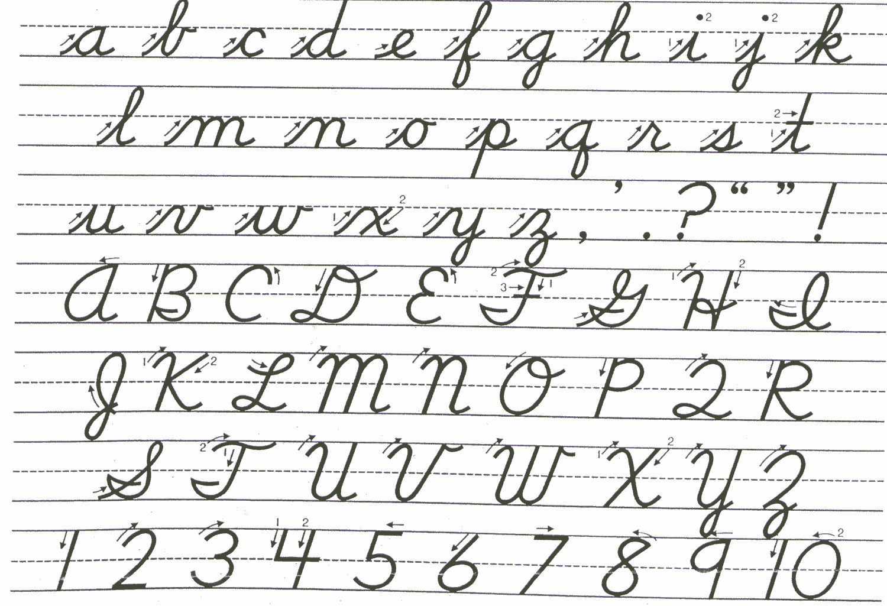 | Expository Writing Prompt:  Coronavirus:  Think about everything you have heard about the Coronavirus (COVID-19) from the news, social media and your family. What do you predict will happen in the coming months? Explain. | Write a letter to a friend and give it to them when you see him/her again. | Youtube: Dr. De Soto | Read independently for 20-30 minutes daily.  Before:  Read the first paragraph. What information do you think the author is going to provide?  During:  On a scale of 1-10, how well are you understanding?  After:  What words/images linger (stayed) with you and why?

Atención: ¡Guarde este paquete junto con las actividades completadas y regrese a la escuela por Gator Bucks cuando regresemos a la escuela!

¡Ser un “GATOR” todos los días!
Elija una actividad de cada columna todos los días para deletrear GATOR. 23 al 27 de marzo
Tablero de elección de 4to Grado
G  (Gramatica) | A  (Escritura) | T  (Lista de quehaceres) | O  (En línea) | R  (Lectura)
Encuentre oraciones compuestas en cualquier artículo de periódico, revista o cualquier material de lectura y encuentra 5 oraciones compuestas y luego cree su propia oración compuesta.  Ejemplo: Jessica quiere ir al cine, pero Juan quiere ir a comer pizza. | Escritura expositiva:  El virus de corona:  Piensa en todo lo que has escuchado sobre el virus de corona (COVID-19) en las noticias, las redes sociales y de tu familia. ¿Cómo te sientes acerca del cierre de la escuela? Explique. | Escribe un poema sobre tu patio trasero.  Asignación acomodada:  Haga una lista de cosas en su patio trasero. | Youtube: Que montón de tamales | Leer de forma independiente durante 20-30 minutos diarios.  Antes de:  ¿Qué tres cosas notaste sobre el texto?  Durante:  En este punto de su lectura, ¿que preguntas hace?  Despues:  ¿Que es una cosa que quieres recordar sobre tu lectura?
Encuentre palabras de contracción en cualquier artículo de periódico, revista o cualquier material de lectura y localice 5 palabras de contracción y luego cree una propia.  Ejemplo: Jorge a sido el peor jugador del partido. | Escritura expositiva:  El virus de corona:  Piensa en todo lo que has escuchado sobre el virus de corona (COVID-19) en las noticias, las redes sociales y de tu familia. ¿Cómo te mantienes ocupado en casa? Explique. | Crea una escritura de proceso sobre algo que puedes hacer y demostrarles a los demás.  Asignación acomodada:  Haga una lista de 5 pasos de algo que puede hacer. | Youtube: Harry, el perrito sucio | Leer de forma independiente durante 20-30 minutos diarios.  Antes de:  ¿Qué esperas aprender de tu lectura?  Durante:  ¿Qué preguntas hace tu mente?  Después:  ¿Qué decía el texto?  ¿Qué significaba?  ¿Por qué es importante saber?
Encuentre comas en una serie en cualquier artículo de periódico, revista o cualquier material de lectura y busca 5 oraciones donde se usan comas en una serie y luego crea tu propia oración usando comas en una serie.  Ejemplo: Sammy comió dos huevos, tocino, una galleta y jugo de naranja para el desayuno. | Escritura expositiva:  El virus de corona:  Piensa en todo lo que has escuchado sobre el virus de corona (COVID-19) en las noticias, las redes sociales y de tu familia. ¿Qué estás haciendo para mantenerte sano y seguro de enfermarte? Explique. | Compare y contraste el aprendizaje en el hogar versus el aprendizaje en la escuela. | Youtube: El juego de la lotería | Leer de forma independiente durante 20-30 minutos diarios.  Antes de:  Lee el primer párrafo, ¿qué crees que va a pasar?  Durante:  ¿Hay palabras que no sabes?  Después:  ¿Qué preguntas tienes todavía?
Practica escribir palabras con las letras A, B, C en cursiva | Escritura expositiva:  El virus de corona:  Piensa en todo lo que has escuchado sobre el virus de corona (COVID-19) en las noticias, las redes sociales y de tu familia. | Escriba una carta a un amigo y entrégueselo cuando lo vuelva a ver. | Youtube: Chato y su cena | Leer de forma independiente durante 20-30 minutos diarios.  Antes de:  Lee el primer párrafo. ¿Qué información crees que va a proporcionar el autor?  Durante:  En una escala de 1-10, ¿qué tan bien entiendes?  Después:  ¿Qué palabras / imágenes permanecen contigo y por qué?

